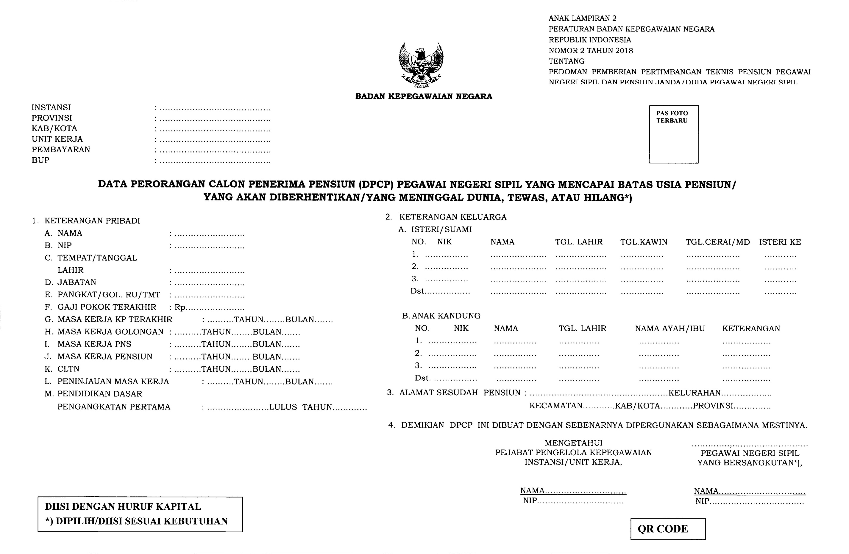



BADAN KEPEGAWAIAN NEGARA

INSTANSI : PEMERINTAH KABUPATEN KEDIRI

PROVINSI : JAWA TIMUR

KAB/ KOTA : KABUPATEN KEDIRI

UNIT KERJA : DINAS ….. / UPTD …. / SDN … *)

PEMBAYARAN : BPKAD KAB. KEDIRI

BUP : 58 atau 60 TAHUN *)

DATA PERORANGAN CALON PENERIMA PENSIUN (DPCP) PEGAWAI NEGERI SIPIL YANG MENCAPAI BATAS USIA PENSIUN/

YANG AKAN DIBERHENTIKAN/YANG MENINGGAL DUNIA, TEWAS, ATAU HILANG *)

|  |  |  |  |  |  |  |  |  |  |  |  |  |  |  |
| --- | --- | --- | --- | --- | --- | --- | --- | --- | --- | --- | --- | --- | --- | --- |
| 1. KETERANGAN PRIBADI | | | 2. KETERANGAN KELUARGA | | | | | | | | | | | |
| A. NAMA | : | …………………… | 1. ISTERI / SUAMI | | | | | | | | | | | |
| B. NIP | : | …………………… | NO | NIK | NAMA | | | TGL. LAHIR | | TGL. NIKAH | | TGL. CERAI / MD | | ISTERI KE |
| C. TEMPAT/TANGGAL LAHIR | : | …………………… | 1 | …………… | …………… | | | …………… | | …………… | | …………… | | ….. |
| D. JABATAN | : | …………………… | 2 | …………… | …………… | | | …………… | | …………… | | …………… | | ….. |
| E. PANGKAT/GOL. RU/TMT | : | …………………… | 3 | …………… | …………… | | | …………… | | …………… | | …………… | | ….. |
| F. GAJI POKOK TERAKHIR | : | Rp. ………….. |  | dst |  | | |  | |  | |  | |  |
| G. MASA KERJA KP TERAKHIR | : | … TAHUN … BULAN | 1. ANAK KANDUNG | | | | | | | | | | | |
| H. MASA KERJA GOLONGAN | : | … TAHUN … BULAN | NO | NIK | NAMA | | TGL. LAHIR | | NAMA AYAH / IBU | | | | KETERANGAN | |
| I. MASA KERJA PNS | : | … TAHUN … BULAN | 1 | ………… | ………… | | ………….. | | ........... / .......... | | | | ……….. | |
| J. MASA KERJA PENSIUN | : | … TAHUN … BULAN | 2 | ………… | ………… | | ………….. | | ........... / .......... | | | | ……….. | |
| K. CLTN | : | … TAHUN … BULAN | 3 | ………… | ………… | | ………….. | | ........... / .......... | | | | ……….. | |
| L. PENINJAUAN MASA KERJA | : | … TAHUN … BULAN |  | dst |  | |  | |  | |  | |  | |
| M. PENDIDIKAN DASAR PENGANGKATAN PERTAMA | : | …………………… LULUS TAHUN ….. | 3. ALAMAT SESUDAH PENSIUN : …………….…………….……………. RT …… RW …..… KEL/DESA *) ………………… | | | | | | | | | | | |
|  |  |  | KEC. ……………. KAB/KOTA *) ……………. PROV. ……………. | | | | | | | | |
| 4. DEMIKIAN DPCP INI DIBUAT DENGAN SEBENARNYA DIPERGUNAKAN SEBAGAIMANA MESTINYA. | | | | | | | | | | | |

|  |  |
| --- | --- |
| MENGETAHUI | ……. , …………………… |
| PE.JABAT PENGELOLA KEPEGAWAIAN | PEGAWAI NEGERI SIPIL |
| INSTANSI/UNIT KERJA, | YANG BERSANGKUTAN*), |
| **NAMA………………….**  NIP. …………………… | **NAMA………………….**  NIP. …………………… |

DIISI DENGAN HURUF KAPITAL

*) DIPILIH/DIISI SESUAI KEBUTUHAN